Pour une rentrée anti-gaspillage 2020 / 2021 - CP

Pour une rentrée anti-gaspillage,pensez à récuperer les fournitures de l’année précédente. Découvrez les alternatives éco-responsables pour certains articles​.

* 1 carnet de timbres prioritaires (rouge) A METTRE AVEC LE DOSSIER DE RENTRÉE
* 2 boîtes de mouchoirs
* 1 ramette de papier blanc (500 feuilles) A4 en 80 gr papier recyclé

Dans une trousse assez grande marquée à son nom (mise dans le cartable le 1er jour de la rentrée)
* 1 crayon à papier HB neuf
* 1 taille-crayon " avec réservoir -en bois réservoir carton si possible
* 1 double décimètre en bois
* 1 gomme sans PVC sans emballage
* 1 bâton de colle sans solvant
* 1 feutre VELLEDA ou Woody de chez Stabilo de préférence
* 1 stylo à bille bleu en carton et plastique recyclés
* 1 paire de ciseaux ( si possible sans plastique)
* 1 surligneur Jumbo grip de chez Faber Castell
Dans le cartable (marqué au nom de l’enfant assez grand pour pouvoir mettre un cahier format 24 x 32) :
* 5 pochettes à élastique en carton (rouge, verte bleue jaune et orange ) avec le prénom de l’enfant
* 1 trousse avec des feutres à grosses pointes
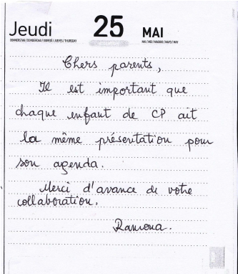
* 1 trousse de crayons de couleurs ( récupérer celles de GS si possible)
* 1 chiffon pour l’ardoise ou Tawashi
* 2 stylos billes vert et rouge en carton et plastique recyclés
* 1 agenda avec modèle jour-date et mois à respecter impérativement ( modèle ci-joint)

Dans une boîte à chaussures avec zip marqué à son nom :
* 2 crayons à papier HB
* 2 gommes sans PVC sans emballage
* 5 bâtons de colle "UHU" sans solvant
* 2 feutres VELLEDA WOODY de préférence chez Stabilo ( rouge, noir ou bleu)
* 2 colles scotch sans solvant
* 1 paire de ciseaux sans plastique si possible (penser à récupérer ceux de l’année dernière si le cas)
* 1 stylo plume
* 1 boite de feutres pointe fine (graphisme) et une pochette de gros feutres.
* 2 rouleaux de scotch sans dévidoir

